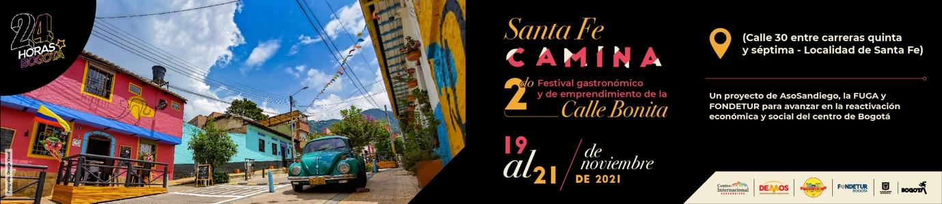

Con Santa Fe Camina y el Segundo Festival Gastronómico y de Emprendimiento en la Calle Bonita avanza la reactivación del centro de Bogotá
- Del 19 al 21 de noviembre se llevará a cabo en la calle 30, entre carreras quinta y séptima.

- Una variada oferta culinaria, feria de emprendedores, presentaciones musicales y recorridos guiados, hacen parte de la programación de Santa Fe Camina en el marco de la estrategia Bogotá 24 horas.

Bogotá D.C., noviembre 12 de 2021. Con el fin de avanzar en la reactivación económica económica y social del centro de la ciudad, la FUGA, AsoSandiego y Fondetur llevarán a cabo del 19 al 21 de noviembre Santa Fe Camina y el Segundo Festival Gastronómico y de Emprendimiento de la Calle Bonita, en la calle 30, entre carreras quinta y séptima, Centro Internacional de Bogotá, con la participación de diferentes actores de la zona.
El Festival se enmarca en la estrategia Bogotá 24 Horas, iniciativa distrital para fomentar la actividad productiva y cultural en horarios no convencionales, reactivar la economía de la capital y posicionar internacionalmente a la ciudad.

Durante los tres días se contará con una gran oferta gastronómica a cargo de 17 restaurantes del sector, con diferentes opciones como menú degustación, platos a la carta y concursos al mejor plato y mejor sangría. Para impulsar la economía local se desarrollará la Feria de emprendimiento cultural y creativo con más de 13 participantes de la localidad de Santa Fe seleccionados por la FUGA, así como las tiendas del Museo Nacional y el MAMBO.

Las jornadas contarán con una oferta cultural con presentaciones de grupo musicales para amenizar a los comensales, en horarios extendidos, así como recorridos guiados por los monumentos del Centro Internacional y el Museo Nacional de Colombia.

El lugar escogido es la Calle Bonita, un proyecto concebido por AsoSandiego en 2016 que da cuenta de cómo es posible transformar un espacio público en franco deterioro en un entorno urbano de alta calidad que hoy se viste de belleza, color, naturaleza, arte, orden, civismo y esperanza.

“El centro de la ciudad tiene una gran riqueza, tanto cultural como patrimonial, pero su gran diferencial radica en el potencial de artistas, creadores, gestores y emprendedores que con su creatividad e innovación hacen que esta zona estratégica de la ciudad se consolide como epicentro de reactivación. Un ejemplo claro de esto es la Calle Bonita, que de la mano de AsoSandiego se ha convertido en un espacio privilegiado para el sector de la gastronomía y que jalona al sector cultural y de los emprendedores. Los invitamos a que nos acompañen del 19 al 21 de noviembre y disfruten de nuestro centro en Santa Fe Camina”, comenta Margarita Díaz Casas, directora de la FUGA.

La FUGA, como la entidad pública que transforma el centro de Bogotá a través de la cultura y la creatividad, ha estado vinculada con diferentes procesos de reactivación económica y social en Los Mártires, Santa Fe y La Candelaria. Hace un par de semanas se realizó Candelaria Camina, en la puesta en marcha de la estrategia Bogotá 24 horas, y ahora el turno es para Santa Fe y su Calle Bonita.

“La Calle Bonita consolida años de trabajo de la comunidad de AsoSandiego para mejorar las condiciones urbanas, ambientales y de seguridad para propiciar la reactivación económica mediante actividades comerciales, gastronómicas y turísticas en el Centro Internacional de Bogotá”, comenta Juan Pablo Orozco, coordinador de proyectos de AsoSandiego.
La Calle Bonita es una muestra de cooperación ciudadana e interinstitucional que cuenta la participación del Departamento Administrativo de la Defensoría del Espacio Pública (DADEP), AsoSanDiego, IDT, Fondetur, FUGA, Secretaría de Hábitat, Secretaría de Desarrollo Económico, Policía Nacional, Promoambiental, Unidad Administrativa Especial de Servicios Públicos (UAESP) y la Alcaldía Local de Santa Fe.
El Festival Gastronómico y de Emprendimiento de la Calle Bonita es financiado con el premio otorgado a AsoSandiego en el concurso FONDETUR en el que participaron cerca de 200 iniciativas.

Santa Fe Camina. 2do Festival Gastronómico y de Emprendimiento de la Calle Bonita
Del viernes 19 al domingo 21 de noviembre
Horarios:
- Feria de emprendimiento cultural y creativo: de 12:00 m. a 7:00 p.m.
- Activación y programación artística y cultural en restaurantes: de 12:00 m.a 9:00 p.m.
Más información en www.fuga.gov.co

